如何设置采购单打印模板？

采购打印模板可根据需要自由设置。
注：采购打印模板可设置无数个，其中主模板只能有一个，副模板可以有多个。
一、采购打印模板设置步骤
第一步：在“首页”左侧导航栏中，打开“采购管理”中的“采购管理”，点击“采购打印模板设置”中的“添加采购打印模板”。
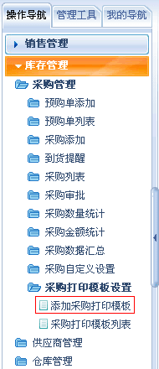
第二步：在“采购模板添加”界面输入模板名称，添加模板具体内容（在编辑区内可以对模板的内容、图片、格式等自由设置），并设置该模板为主模板或副模板。
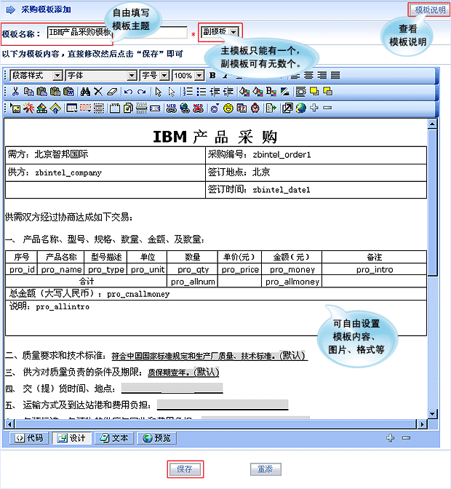
第三步：点击“保存”后，刚添加的模板就会出现在采购打印模板界面中。
